**暨南大学本科实验报告专用纸**

课程名称 windows编程实验 成绩评定

实验项目名称 动态链接库(Dll) 指导教师 刘晓翔

实验项目编号 实验五 实验项目类型 设计型 实验地点 304

学生姓名 陈 伟 学号 2022100092

学院 智能科学与工程学院 系 人工智能 专业 人工智能

实验时间 2025 年6月4日上午～6月14日上午温度 28 ℃湿度

1. **实验目的**

①熟悉动态链接库的生成步骤与方法；②掌握动态链接库函数的导出方法；③掌握外部模块访问动态链接库函数的方法。

1. **实验内容和要求**

应利用Visual C++6.0 Win32 DLL 工具生成动态链接库文件，编写动态链接库函数，在实验四的程序中访问该函数。

1. **主要仪器设备**

仪器：计算机

实验环境： Windows XP + Visual C++6.0

1. **实验原理**

动态链接库（DLL）原理​​

功能封装：将AddNumbers和ShowMessageBox函数编译为二进制代码，存储在DLL中。

运行时加载：MFC程序运行时通过隐式链接（自动加载）或显式链接（手动LoadLibrary）调用DLL函数。

内存共享：多个程序可共享同一DLL的代码段，减少内存占用。

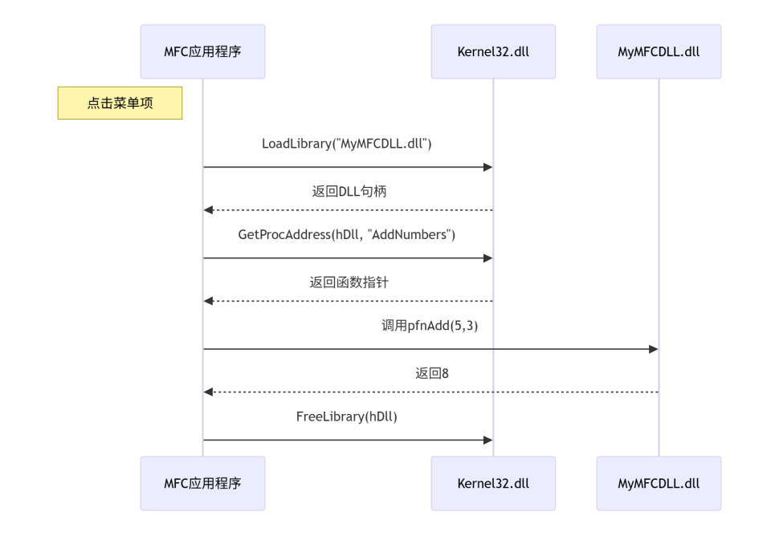

1. **实验步骤与调试**

新建DLL项目：

文件 → 新建 → 项目 → Win32 Dynamic-Link Library

项目名称：DLL

选择"A simple DLL project"​​

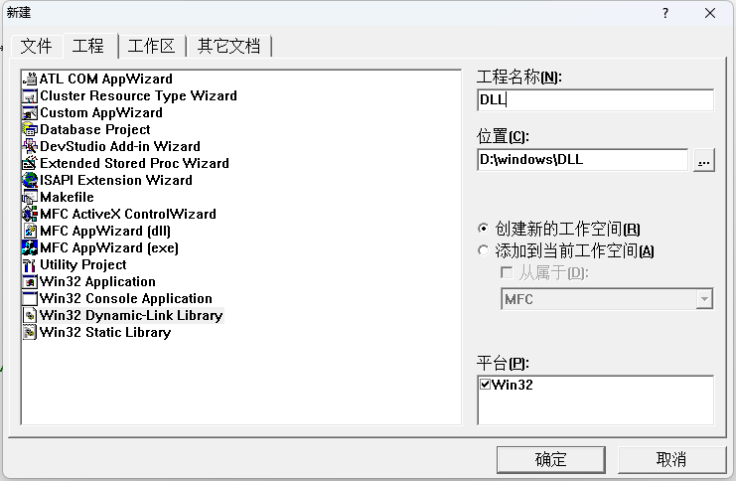

创建一个空的动态链接库工程。添加一个C++源文件：Dll.cpp，在其中写入如下代码：

为了让DLL 导出函数，需要在每一个将要被出的函数前添加标识符：_declspec (dllexport)。

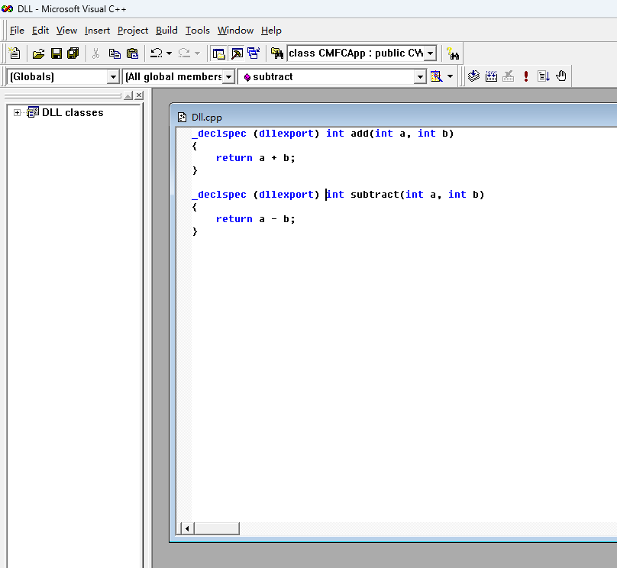

Build后，在Debug目录下会产生一个动态库Dll1.dll文件和一个引入库文件Dll1.lib。

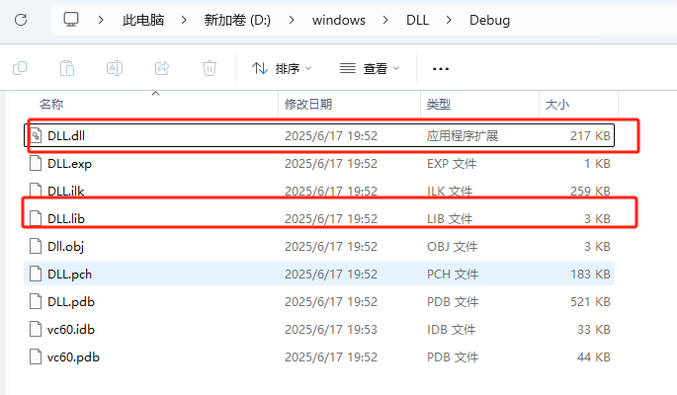

在主程序的工具栏中定义两个按钮

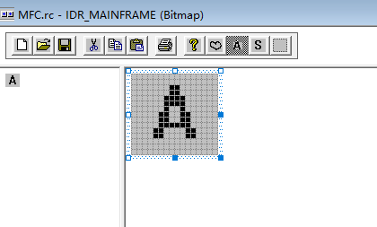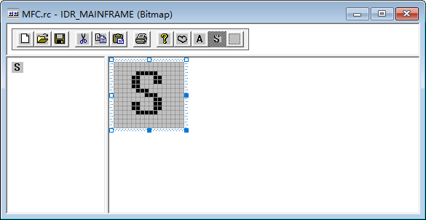

再编写响应函数

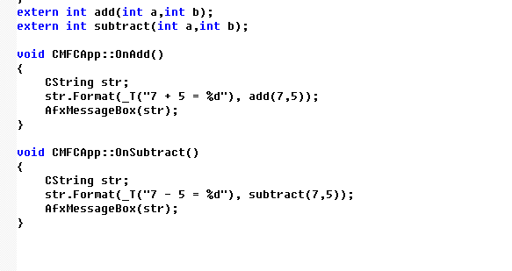

以上程序能够成功通过编译，但在程序链接时会产生三个错误，因为此时链接器不知道这两个函数是在哪个地方实现的。

为了解决这个问题，就需要利用动态链接库的引入库文件。引入库文件并没有包含实际的代码，它是用来为链接程序提供必要的信息，以便在可执行文件中建立动态链接时需要用到的重定位表。

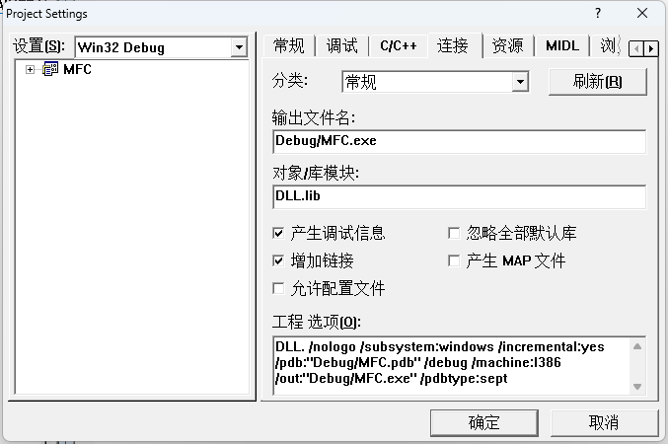

先把DLL.lib和DLL.dll复制到实验四的工程目录当中

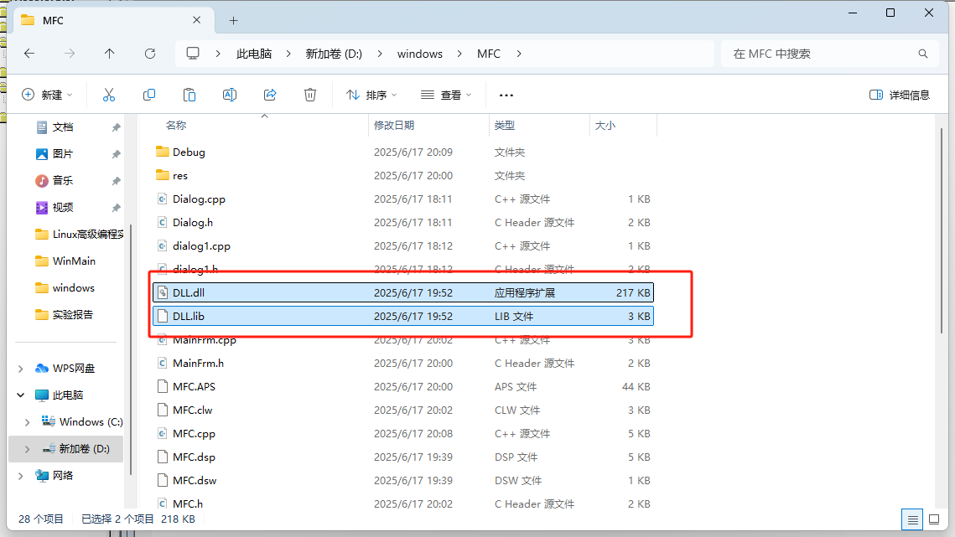

然后编译运行程序

1. **实验结果与分析**

点击相加ADD即运行7+5=12的结果

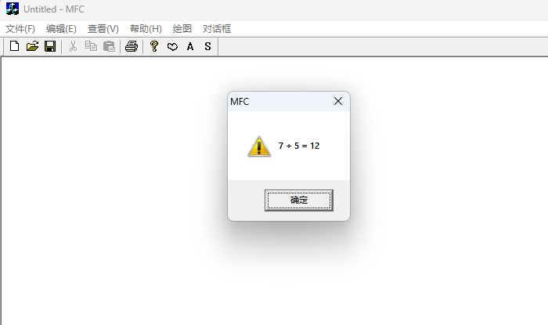

点击相减Sub即运行7-5=2的结果

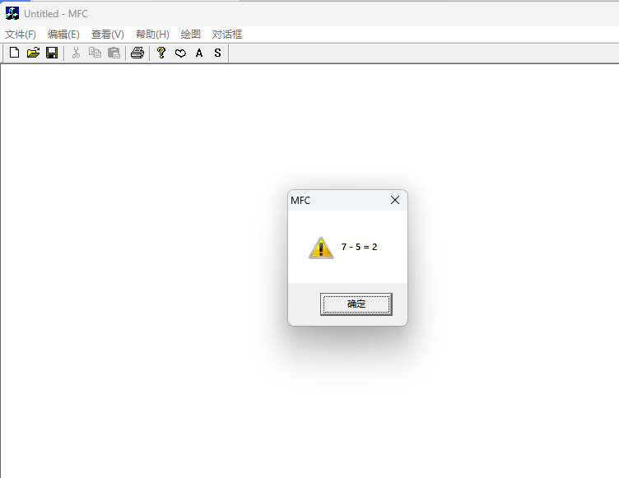

1. **源程序**

// MFC.cpp : Defines the class behaviors for the application.

//

#include "stdafx.h"

#include "MFC.h"

#include "MainFrm.h"

#include "MFCDoc.h"

#include "MFCView.h"

#include "Dialog.h"

#ifdef _DEBUG

#define new DEBUG_NEW

#undef THIS_FILE

static char THIS_FILE[] = __FILE__;

#endif

/////////////////////////////////////////////////////////////////////////////

// CMFCApp

BEGIN_MESSAGE_MAP(CMFCApp, CWinApp)

//{{AFX_MSG_MAP(CMFCApp)

ON_COMMAND(ID_APP_ABOUT, OnAppAbout)

ON_COMMAND(ID_TELL, OnTell)

ON_COMMAND(ID_Add, OnAdd)

ON_COMMAND(ID_Subtract, OnSubtract)

//}}AFX_MSG_MAP

// Standard file based document commands

ON_COMMAND(ID_FILE_NEW, CWinApp::OnFileNew)

ON_COMMAND(ID_FILE_OPEN, CWinApp::OnFileOpen)

// Standard print setup command

ON_COMMAND(ID_FILE_PRINT_SETUP, CWinApp::OnFilePrintSetup)

END_MESSAGE_MAP()

/////////////////////////////////////////////////////////////////////////////

// CMFCApp construction

CMFCApp::CMFCApp()

{

// TODO: add construction code here,

// Place all significant initialization in InitInstance

}

/////////////////////////////////////////////////////////////////////////////

// The one and only CMFCApp object

CMFCApp theApp;

/////////////////////////////////////////////////////////////////////////////

// CMFCApp initialization

BOOL CMFCApp::InitInstance()

{

AfxEnableControlContainer();

// Standard initialization

// If you are not using these features and wish to reduce the size

// of your final executable, you should remove from the following

// the specific initialization routines you do not need.

#ifdef _AFXDLL

Enable3dControls(); // Call this when using MFC in a shared DLL

#else

Enable3dControlsStatic(); // Call this when linking to MFC statically

#endif

// Change the registry key under which our settings are stored.

// TODO: You should modify this string to be something appropriate

// such as the name of your company or organization.

SetRegistryKey(_T("Local AppWizard-Generated Applications"));

LoadStdProfileSettings(); // Load standard INI file options (including MRU)

// Register the application's document templates. Document templates

// serve as the connection between documents, frame windows and views.

CSingleDocTemplate* pDocTemplate;

pDocTemplate = new CSingleDocTemplate(

IDR_MAINFRAME,

RUNTIME_CLASS(CMFCDoc),

RUNTIME_CLASS(CMainFrame), // main SDI frame window

RUNTIME_CLASS(CMFCView));

AddDocTemplate(pDocTemplate);

// Parse command line for standard shell commands, DDE, file open

CCommandLineInfo cmdInfo;

ParseCommandLine(cmdInfo);

// Dispatch commands specified on the command line

if (!ProcessShellCommand(cmdInfo))

return FALSE;

// The one and only window has been initialized, so show and update it.

m_pMainWnd->ShowWindow(SW_SHOW);

m_pMainWnd->UpdateWindow();

return TRUE;

}

/////////////////////////////////////////////////////////////////////////////

// CAboutDlg dialog used for App About

class CAboutDlg : public CDialog

{

public:

CAboutDlg();

// Dialog Data

//{{AFX_DATA(CAboutDlg)

enum { IDD = IDD_ABOUTBOX };

//}}AFX_DATA

// ClassWizard generated virtual function overrides

//{{AFX_VIRTUAL(CAboutDlg)

protected:

virtual void DoDataExchange(CDataExchange* pDX); // DDX/DDV support

//}}AFX_VIRTUAL

// Implementation

protected:

//{{AFX_MSG(CAboutDlg)

// No message handlers

//}}AFX_MSG

DECLARE_MESSAGE_MAP()

};

CAboutDlg::CAboutDlg() : CDialog(CAboutDlg::IDD)

{

//{{AFX_DATA_INIT(CAboutDlg)

//}}AFX_DATA_INIT

}

void CAboutDlg::DoDataExchange(CDataExchange* pDX)

{

CDialog::DoDataExchange(pDX);

//{{AFX_DATA_MAP(CAboutDlg)

//}}AFX_DATA_MAP

}

BEGIN_MESSAGE_MAP(CAboutDlg, CDialog)

//{{AFX_MSG_MAP(CAboutDlg)

// No message handlers

//}}AFX_MSG_MAP

END_MESSAGE_MAP()

// App command to run the dialog

void CMFCApp::OnAppAbout()

{

CAboutDlg aboutDlg;

aboutDlg.DoModal();

}

/////////////////////////////////////////////////////////////////////////////

// CMFCApp message handlers

void CMFCApp::OnTell()

{

Dialog dlg;

dlg.DoModal();

}

extern int add(int a,int b);

extern int subtract(int a,int b);

void CMFCApp::OnAdd()

{

CString str;

str.Format(_T("7 + 5 = %d"), add(7,5));

AfxMessageBox(str);

}

void CMFCApp::OnSubtract()

{

CString str;

str.Format(_T("7 - 5 = %d"), subtract(7,5));

AfxMessageBox(str);

}

动态链接库

_declspec (dllexport) int add(int a, int b)

{

return a + b;

}

_declspec (dllexport) int subtract(int a, int b)

{

return a - b;

}